Miniteste 2 2. Adição algébrica de números racionais
Nome da Escola | _____________________________________________ | Ano letivo 20___-20___ |  | Matemática | 8.º ano
Nome do Aluno | _____________________________________________ | Turma | N.º | Data
Professor | _____________________________________________ | __________ | ______ | ____-____-20__

Qual das seguintes igualdades está correta?
1
(A) (B)
(C) (D)
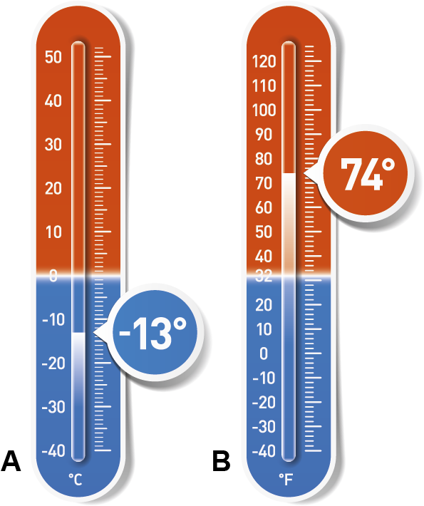
Observa a imagem de dois termómetros com a indicação da temperatura de duas substâncias A e B.
2
A diferença entre a temperatura registada pela substância B e a temperatura registada pela substância A é:
(A) (B)
(C) (D)

O valor absoluto da expressão é:
3
(A) (B)
(C) (D)
Considera a reta numérica onde estão representados os pontos A, B e C.
4
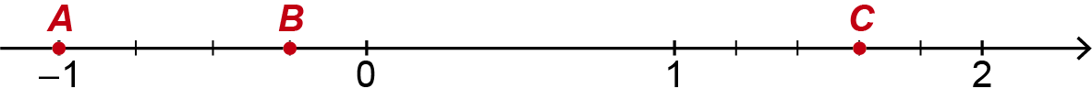

Considerando A, B e C as abcissas respetivas dos pontos, a que é igual A – B – C?
(A) (B) (C) (D)

